PREMIO NAZIONALE DI LETTERATURA FANTASCIENTIFICA "GIULIO VERNE"

SCHEDA DICHIARAZIONE 1° EDIZIONE

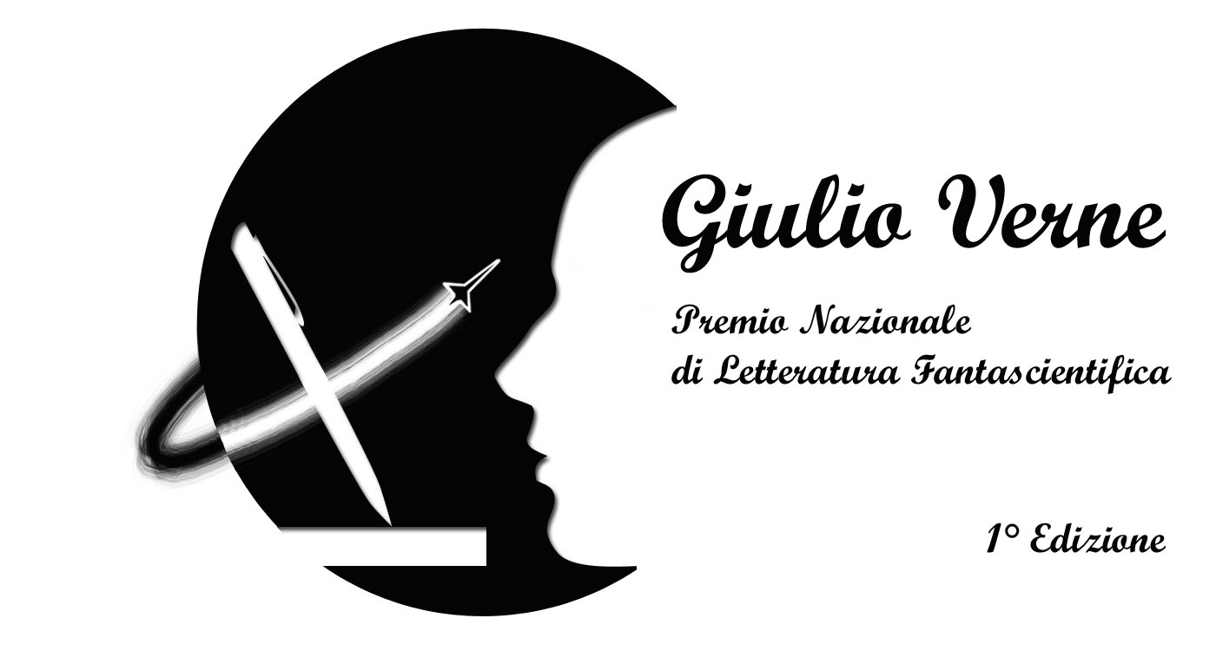

DICHIARAZIONE
La compilazione del seguente modulo è molto facile. Dovrete aggiungere i dati richiesti negli appositi spazi (compilando con i vostri estremi nelle zone bianche nella sezione “Dati”).
Al termine dovrete salvare il documento con il menù File/Salva e assegnargli un nome (ad esempio: iscrizione personale), quindi inviarcelo per posta elettronica all’indirizzo: concorsoletterario@levantecon.it

Dati

Nome |  | Cognome

Data di Nascita |  | Luogo di Nascita

Indirizzo: Via |  | Numero Civico

CAP |  | Città |  | Provincia

Telefono

E-Mail

Titolo dell’opera

Informativa sulla tutela sulla privacy

Le informazioni custodite nell'archivio elettronico della LEVANTECON saranno utilizzate al solo scopo di tenerla aggiornata sulle nostre iniziative. In ogni caso la informiamo che, secondo quanto disposto nel Decreto legislativo 30 giugno 2003, n. 196 "Tutela dei dati personali", ha il diritto, in qualsiasi momento, di consultare, far modificare o cancellare i suoi dati o semplicemente opporsi al loro utilizzo. Tale diritto potrà essere esercitato semplicemente scrivendo a Associazione Culturale Giulio Verne c/o Dott. Pierapolo Ventrella - Via Potenza, 13 - 70026 Modugno (Bari). Oppure può avvalersi della posta elettronica scrivendo a info@levantecon.it

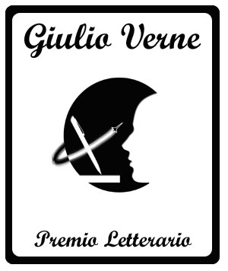
Con la presente si dichiara di essere l'unico autore e proprietario dell'opera e se ne autorizza la pubblicazione, in esclusiva, sul sito ufficiale della manifestazione “LEVANTECON” (www.levantecon.it) e sui siti ad esso collegati e correlati.

In caso di accordi e/o collaborazioni con editori, per la pubblicazione dei racconti vincitori e piazzati, gli autori rilasciano gratuitamente piena autorizzazione alla pubblicazione del racconto soltanto per il volume specifico e per le altre pubblicazioni legate al bando. I diritti per eventuali altre pubblicazioni non legate al concorso in oggetto restano all'autore.

L’autore afferma, sotto la sua completa responsabilità, che il proprio racconto “non è mai apparso in qualsiasi forma su pubblicazione edita da una casa editrice di qualsiasi natura”.

Con la presente si accettano, completamente e totalmente, tutte le condizioni di partecipazione riportate nel bando di concorso. Non saranno accettati i lavori senza la presente scheda debitamente compilata.

CONCORSO NAZIONALE DI LETTERATURA FANTASCIENTIFICA “GIULIO VERNE”
Copyright 2008-2010
ASSOCIAZIONE CULTURALE GIULIO VERNE & MANIFESTAZIONE NAZIONALE LEVANTECON

